Veja abaixo uma sugestão de texto para redes sociais (opções de imagem em anexo) para ajudá-lo a promover o tópico de saúde e bem-estar deste mês— Gentileza e Gratidão — entre os integrantes da sua equipe. Fique à vontade para compartilhar nas suas plataformas de comunicação interna e nas suas próprias contas do LinkedIn, conforme apropriado.

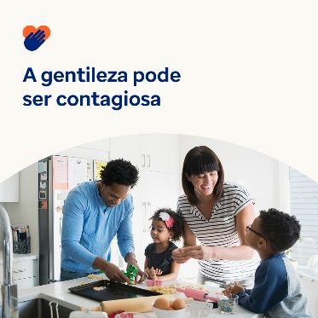  

* No dia 13 de novembro comemora-se o Dia Mundial da Gentileza. As pesquisas mostram que ser gentil melhora sua saúde mental e emocional. Além disso, evidenciam que a gentileza pode ser contagiosa. Neste mês, aprenda dicas e ferramentas para disseminar a gentileza. optumwellbeing.com/newthismonth/pt-BR #employeehealth #wellbeing #WorldKindnessDay
* Uma parte importante de ser gentil é ser gentil consigo mesmo(a). Ouça o podcast deste mês sobre “diário para a autocompaixão” e, em seguida, faça o download da planilha para começar o seu diário da gentileza. optumwellbeing.com/newthismonth/pt-BR #employeehealth #wellbeing #WorldKindnessDay
* Para ajudar a disseminar a gentileza, confira estas 7 dicas para maneiras fáceis de alegrar o dia de alguém. optumwellbeing.com/newthismonth/pt-BR #employeehealth #wellbeing #WorldKindnessDay

**Como publicar no LinkedIn:**

* Abra a sua conta no LinkedIn.
* Selecione o texto preferido (incluindo o link) dos exemplos acima. Copie e cole.
* Selecione a imagem preferida e adicione-a à publicação (salve a imagem no seu computador e selecione “adicionar foto” antes de passar para o 4º passo)
* Clique em “Publicar”.